Real Time Camera Capture System

목차

Real Time Camera Capture System 1

목적 1

사용법 1

구현 내용 설명 1

# 목적

Unreal Engine 4의 Camera Actor 및 Cine Camera Actor에서 본 Scene 화면을 캡쳐하여 Texture로 저장하고, 저장된 Texture을 실시간으로 이용 하기 위한 시스템을 개발 한다.

이 시스템에서 제공하는 기능은 다음과 같다.

◦ Camera Actor, Cine Camera Actor에서 본 Scene 화면 캡쳐.

◦ Camera Actor, Cine Camera Actor에서 설정한 PostProcessSettings가 캡쳐시 적용.

◦ 캡쳐할 Actor를 필터링 하는 기능 (Include, Exclude).

# 사용법

1. Texture Render Target 2D UAsset를 하나 생성하여 만듦.

2. ViveCameraCapture 컨텐츠에서 BP_ViveCameraCapture Actor를 레벨에 배치 함.

3. 레벨에 Camera Actor 혹은 Cine Camera Actor를 배치 함.

4. BP_ViveCameraCapture의 ViveSceneCapture 항목 Render Resolution, Render Format 항목을 설정 하고, Camera Actor에 레벨에 배치된 Camera Actor 혹은 Cine Camera Actor를 설정 함.

5. 만들어 둔 Texture Render Target 2D UAsset을 BP_ViveCameraCapture의 SceneCapture 항목에서 Texture Target에 설정 함.

6. 옵션 항목으로 Capture 할 Actor을 선택적으로 설정 할 수 있다. Capture Actors에 Actor Layer를 추가하고, Selection Type으로 선택된 Actor만 Capture 할지, 선택된 Actor를 전체 Scene에서 Capture를 배제 할지 설정 함.

Selection Type은 Include Capture와 Exclude Capture 2 종류.

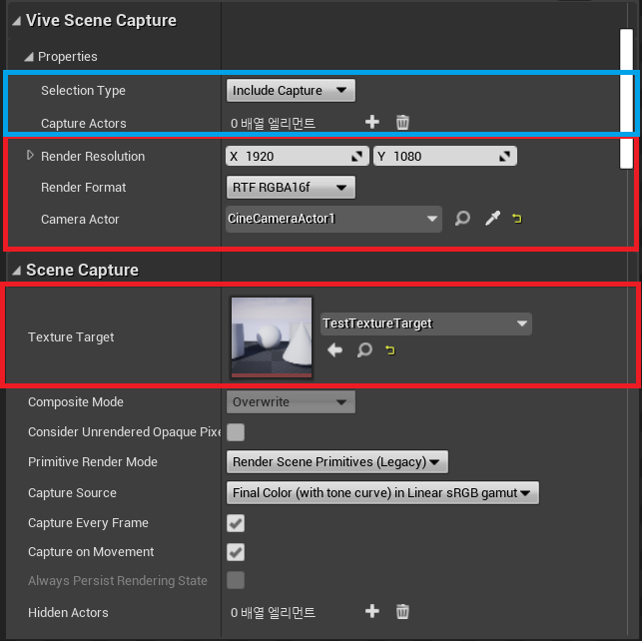

<설정 항목들>

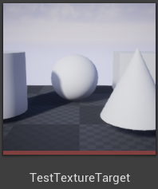

<캡쳐된 내용이 저장되는 Texture Target>

# 구현 내용 설명